RÉSZLEGES AGYI SUGÁRKEZELÉS KORAI ÉS KÉSŐI KÖVETKEZMÉNYEI PATKÁNYOKBAN

Tőkés Tünde*1,5, Plangár Imola2, Szabó Emília Rita1, Mán Imola3, Brinyiczki Kitti4, Reisz Zita4, Boros Mihály5, Hideghéty Katalin1,6

1ELI-ALPS, ELI-HU Nonprofit Kft., 6720 Szeged, Dugonics tér 13.

2MTA-KOKI, Lendület Idegi Jelátvitel Kutatócsoport, 1083 Budapest*,* Szigony utca 43.

3Avidin Kft., 6726 Szeged Alsó Kikötő sor 11.

4SZTE-ÁOK Pathológiai Intézet, 6725 Szeged Állomás u. 2.

5SZTE-ÁOK Sebészeti Műtéttani Intézet, 6720 Szeged*,* Szőkefalvi-Nagy Béla u. 6.

6SZTE-ÁOK Onkoterápiás Klinika, 6720 Szeged, Korányi fasor 12.

[*tunde.tokes.phd@gmail.com](mailto:*tunde.tokes.phd@gmail.com)

A kézirat beérkezett: 2018.07.11.

Közlésre elfogadva: 2018.08.08.

Acute and late consequences of partial brain irradiation in rats. We detected early biochemical signs of peripheral inflammatory activation, and examined the late histological consequences of irradiation. Rats were subjected to 40 Gy irradiation of the hippocampus, or served as non-treated control (n=6, each). Three hours after the irradiation, TNF-α, IL-6 and IL-10 changes were measured, and histopathologic damages were determined after 4 months of irradiation. The circulating cytokines were significantly increased after irradiation. Histopathological examination revealed important amounts of macrophage density, reactive gliosis and necrosis. Brain irradiation induced measurable pro- and anti-inflammatory cytokine changes and caused significant histopathological alterations.

Keywords: brain irradiation, cytokines, necrosis, macrophage, reactive gliosis

A sugárterápia fontos szerepet játszik az agyi tumorok kezelésében. Célunk az volt, hogy detektáljuk a hippokampusz irradiáció-okozta korai perifériás gyulladásos aktivációt, valamint a késői szövettani elváltozásokat. Patkányok egy-egy csoportját 40 Gy fokális agyi sugárkezelésnek tettük ki, míg további csoportok kontrollként szolgáltak (n=6, csoportonként). Vizsgáltuk az akutan bekövetkező TNF-α, IL1-β, IL-6 és IL-10 változásokat és a késői hisztopathológiai károsodásokat. A keringő TNF-α, IL-6, IL-10 szintje szignifikánsan megemelkedett a besugárzást követően. A szövettani vizsgálatokkal jelentős makrofág denzitást, reaktív gliózist és nekrózist mutattunk ki. Az agyi sugárkezelés szignifikáns pro-, és anti-inflammatórikus citokin változásokhoz, valamint szövettani elváltozásokhoz vezet.

Kulcsszavak: agyi sugárkezelés, nekrózis, makrofág, reaktív gliózis

BEVEZETÉS

Napjainkban, az agyi sugárterápia gyakori és sikeresen alkalmazott módszer különböző elsődleges agyi tumorok és metasztázisok kezelésében [1-2]. A besugárzási technikák fejlődésével a dózis egyre szelektívebben adható le a kívánt céltérfogatban, azonban a mellékhatások nem küszöbölhetők ki teljesen, így a betegek gyakran számolnak be mellékhatásokról is, mint például, interstíciális ödéma és megemelkedett intrakraniális nyomás [3-4]. A sugárzás-indukálta kedvezőtlen mellékhatások hátterében számtalan potenciális mechanizmus állhat a központi idegrendszerben (KIR); megállapították, hogy például a *de novo* képződő gyulladást okozó mediátorok, vagy azok előalakjai kulcsfontosságú szerepet játszanak a sugárterápia-asszociált szövetkárosodásban [5]. Kimutatták, hogy a tumor nekrózis faktor-α (TNF-α) és az interleukin-1β (IL-1β) gének nagyon gyorsan aktiválódnak agyi sugárkezelés után, és ezek a citokinek szerepet játszanak az ödéma kialakulásában is [6-14]. A gyulladást okozó citokinek képződésének és szétterjedésének egyensúlyát a gyulladás gátló citokinek, mint az interleukin-10 (IL-10) tartják fent, mely csökkenti a TNF-α aktivitását és gátolja az interleukin-6 (IL-6) termelődését [15-16]. Korábbi tanulmányok alapján a TNF-α szintje 2-8 óra között tetőzik, ami 24 órával a besugárzást követően gyakran visszaáll a kezdeti szintre [17]. A citokinek mérete és szerkezete limitáló tényezők, melyek kizárják a passzív diffúziót a vér-agy gáton keresztül. Mindazonáltal, egésztest besugárzás után a periférián képződött citokinek bejutnak az agyi szövetekbe, ez pedig azt feltételezi, hogy átmenetileg megsérül az a mechanizmus, amely ezeknek az anyagoknak az átjutását kontrollálja a vérből a cerebrospinális folyadékba. Így elképzelhető, hogy az agyi sugárkezelés nem kívánt következményeként sérül a vér-agy gát áteresztőképessége, és az agyban képződött anyagok kijutnak a perifériára, amennyiben ez a barrier mechanizmus kétoldalú. Feltételezésünk szerint, a sugárterápia olyan perifériás gyulladást okozó mediátorok megjelenésével jár, melyek eredeti képződési helye a besugárzott agyszövet.

A KIR sugárkezelését követően nem csak akut, de szubakut és késői posztirradiációs reakciók is előfordulnak. A sugárkezeléssel kiváltott késői agysérülés (late or delayed radiation injury (LDRI)) jól dokumentált szövődmény, amely 3 hónap és 10 év között jelentkezik a sugárkezelés után (az esetek 70 százaléka az első 2 évben fordul elő). Humán adatok szerint az LDRI előfordulási gyakorisága 5% és 37% között van, és a kialakulás valószínűsége nagyobb sugárdózisokkal lineárisan nő. A hatékony kezelés hiányában a LDRI rendkívül súlyos, irreverzibilis állapothoz vezethet, progresszív állapotromlást és halált okozhat. Az LDRI elsődleges mechanizmusa az endotél (vagy endotélsejtek) sérülése, vagy az oligodendroglia közvetlen károsodása. A posztirradiációs minták kórszövettani vizsgálata különböző mennyiségű endotélsejt apoptózist, gliózist, szöveti nekrózist, meszesedést, gyulladást, vaszkuláris proliferációt és hyalinizációt, továbbá diffúz CD4+ és CD8+ T-sejt infiltrációt mutatott [18-24].

A hippokampusz az egyik legfontosabb agyi struktúra, sérülése esetén tanulási és memória zavarok lépnek fel [25-27]. Korábbi vizsgálatok kimutatták, hogy a sugárkezelés után jelentkező kognitív diszfunkció hátterében a hippokampusz szubgranuláris zónájában bekövetkező neurogenezis károsodása áll [28].

Korábban kifejlesztettünk egy olyan, jól reprodukálható, megbízható kísérleti modellt, mely széles körben alkalmazható fokális agyi sugárkezelés következményeinek feltárására [29]. Mindezek ismeretében a célunk az volt, hogy megvizsgáljuk a hippokampusz besugárzás korai, biokémiai, és késői, hisztopathológiai következményeit.

ANYAGOK ÉS MÓDSZEREK

Állatok

A kísérleteket felnőtt Sprague-Dawley hím patkányon (200-230g) végeztük (n=24). Az állatokat kontrollált körülmények között, 12 órás fény/12 órás sötét cikluson tartottuk, szabadon hozzáférhettek az élelemhez és vízhez. Minden kísérletet az Európai Tanács 86/609/EGK irányelvének megfelelően végeztünk, az egyetemi Munkahelyi Állatjóléti Bizottság engedélyével.

Bilaterális hippokampusz besugárzást követő korai elváltozások

Korábbi előkísérletek és dózis-hatás görbék felállítása után meghatároztuk azt a dózist, mellyel egy egyszeri, rész-agy besugárzással olyan neurofunkcionális, morfológiai és biológiai elváltozásokat tudtunk kimutatni, amely a kísérleteink számára már releváns lehet. A patkányok sugártoleranciája eltér az emberétől, korábbi tanulmányaink alapján a funkcionális és struktúrális változások, mint a sejt szám csökkenés, vagy demyelinizáció a 40–100 Gy dózistartományban figyelhető meg, így jelen kísérletünkben alkalmazott dózist 40 Gy-ben állapítottuk meg [29].

A sugárkezelés előtt, a hippokampusz körbehatárolása CT-alapú (Emotion 6, Siemens AG) 3D konformális XIO™ kezeléstervező rendszerrel történt. Két ellentétes, izocentrikus, laterális, 1 cm átmérőjű kör alakú mezőt alkalmaztunk, mellyel biztosítottuk a homogén dóziseloszlást. A mező profilt és a kollimátor kimeneti faktorát film dozimetriával és pinpoint ionizációs kamrával mértük ki. Az állatokat 5%-os klorál-hidrát oldattal elaltattuk, majd hanyatt fekvő helyzetben, fűtőpárnára helyeztük. Az altatás fenntartására a jobb oldali vena jugularisba kanült vezettünk be. A sugárkezelt csoport egyedeit (n=6) egy speciális fektető állványra helyeztük (3 állat/állvány) és mindkét féltekei hippokampusz besugárzást végeztünk kobalt 60 ágyú (Terragam K01; SKODA UJP, Prága, Cseh Köztársaság) alkalmazásával, mezőellenőrző felvétellel (film), 40 Gy (1 Gy/2.25 perc) dózisban, a két ellentétes, oldalsó mezőn keresztül. A kontroll állatok (n=6) ugyanezen az előkészületen estek át, de sugárkezelést nem kaptak.

Plazma TNF-α, IL-1β, IL-6 és IL-10 meghatározás

Három órával a besugárzást követően vérmintákat (0.5 ml) vettünk az inferior vena cavan keresztül, előre hűtött EDTA-tartalmú polipropilén csövekbe, 1000 g-n centrifugáltuk 20 percig, és feldolgozásig -70 °C-on tároltuk. ELISA kitek segítségével meghatároztuk a plazma TNF-α, IL-1β, IL-6 és IL-10 (Quantikine ultrasensitive ELISA TNF-α IL-1β, IL-6 és IL-10 kitek patkányok számára; Biomedica Hungaria Kft, Magyarország) koncentrációját. A legalacsonyabb detektálási szint a TNF-α és IL-1β esetében < 5 pg/ml, az IL-10 esetében <10 pg/ml, míg az IL-6 esetében 21 pg/ml volt.

Az agyi sugárkezelést követő késői elváltozások

***Egyoldali fokális hippokampusz besugárzás***

Klorál-hidrát altatás mellett az állatok fejének pozícióját rögzítettük, és Emotion 6 CT scanner (Siemens AG, Erlangen, Németország) segítségével megterveztük a sugárzás geometriáját. A tervezett dózis leadása egyszeri frakcióban, lineáris gyorsítóval (Primus IMRT; Siemens, Németország) 300-900 monitoregység/perc dózisrátával történt, dóziseloszlását 6 db 1 cm-es elektron nyalábbal, 15x15cm elektron kollimátorba helyezhető inzerttel, melyet dozimetriai mérésekkel ellenőriztünk. 40 Gy dózissal, 6 MeV energiájú laterális elektron nyalábbal történtek a besugárzások, 100 cm forrás-bőr távolság mellett. Így az elektron nyalábok kedvező dózis gradiense limitálta a releváns sugárdózis elnyelődését az ellenoldali agyféltekében. Tehát, az összdózis nagy része az azonos oldali hippokampuszban és corpus callosumban nyelődött el egy 4x6x8mm-es térfogatban. Szövettani vizsgálataink azt mutatták, hogy az ellenoldali féltekét ért szórt sugárzás mértéke elhanyagolható volt (adatot nem mutatunk).

A besugárzás egyszerre 6 állaton történt (n=6), helyzetverifikáció (mezőellenőrző film) után, míg a kontroll állatok (n=6) nem kaptak sugárkezelést [29]. A beavatkozást követően az állatok visszakerültek az eredeti ketrecükbe, és 4 hónapon keresztül folyamatos megfigyelés alatt éltek tovább; figyeltük az esetleges bőrelváltozások mértékét, és hetente testtömeg mérés történt. 120 nappal az irradiációt követően a sugárkezelt és kontroll patkányokat is elaltattuk, transzkardiálisan perfundáltuk, és hematoxylin-eozin (H&E) festést alkalmaztunk hisztológiai értékelés céljából.

Agyi hisztopathológia

Foszfát pufferes sóoldattal, majd 4%-os paraformaldehid-foszfátpuffer oldattal történő perfúzió után a teljes agyakat paraformaldehidben fixáltuk egy napon keresztül, mielőtt 6 egyforma részre osztottuk volna, amiket azután paraffinba ágyaztunk. 30 μm vastagságú metszeteket készítettünk H&E szövettani értékelésre. Axio Imager.Z1 (EC Plan Neofluar 40x/0.75 M27; Freiburg, Németország) fénymikroszkóppal vizsgáltuk a metszeteket, és felvételeket készítettünk AxioCam MR5 kamera segítségével. A digitális fotók analízise ProR Plus 6.1 software (MediaCybernetics Inc., Bethesda, MD, USA) használatával történtek.

A kiértékelés vakon, kódok alapján történt, két gyakorlott patológus segítségével, egymástól függetlenül, pontozási rendszer (1 től 4-ig, vagy nem értékelhető) alkalmazásával, melyben a vizsgált paraméterek a nekrózis, makrofág denzitás és reaktív gliózis voltak. Nekrózis esetében a pontozás a következőképpen alakult: 1: nem detektálható; 2: a látótér kevesebb, mint 50%-ban látható nekrózis; 3: a látótér több mint 50%-ban látható nekrózis; 4: a nekrózis mértéke kitölti a látóteret, vagy kiterjed mindkét agyféltekére. Makrofág denzitás pontozási rendszere: 1: nincs habos makrofág a látótérben; 2: kevesebb, mint 5 habos makrofág a látótérben; 3: 5-10 makrofág a látótérben; 4: több mint 10 makrofág/látótér. Reaktív gliózis pontozó rendszere: 1: nincs; 2: enyhe; 3: mérsékelt; 4: súlyos.

Statisztikai analízis

Az adatok analízise SigmaStat és StatView statisztikai szoftver csomagok (SigmaStat, Jandel Scientific, Erkrath, Németország; StatView 4.53, Abacus Concept Inc., Berkeley, CA, USA) segítségével történt. A nem-Gauss eloszlású adathalmaz miatt nem-parametrikus módszereket alkalmaztunk. Egy utas ANOVA és Fisher’s PLSD *post hoc* tesztet használtunk a szövettani kiértékelés során, a csoportok közötti különbségek kimutatására pedig Kruskal-Wallis egy utas ANOVA on ranks, és Dunn-féle *post hoc* tesztet választottuk. Az ábrákon és az eredményekben a medián értékeket (M), és a 25. és 75. percentiliseket, valamint az átlag ± S.E.M ábrázoltuk. p<0.05 és p<0.001 értékeket tekintettük statisztikailag szignifikánsnak.

EREDMÉNYEK

Az agyi sugárkezelés korai hatásai

3 órával az irradiációt követően, a pro-, és anti-inflammatórikus citokinek szintje szignifikánsan megemelkedett a perifériás keringésben.

Hippokampusz besugárzás hatására szignifikánsan megemelkedett a plazma TNF-α szintje (M:20.7; p25:18.7; p75:23.2) a kontroll csoporthoz képest (M:9.7; p25:9.3; p75:10.06; 1. ábra).

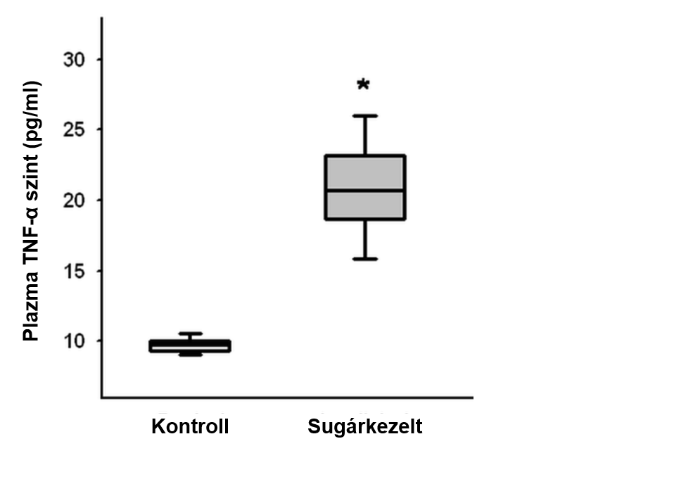

1. ábra. Plazma tumor nekrózis faktor-alfa változás hippokampusz besugárzás után. Medián értékeket és a 25. és 75. percentiliseket ábrázoltuk. *p<0.05 a kontroll csoporthoz viszonyított szignifikáns emelkedést jelöli.

Az IL-6 koncentráció is jelentősen magasabb volt 3 órával a sugárkezelés után (M:347.2; p25:297.4; p75:422.3), mint a nem kezelt csoportban (M:289.6; p25:264.7; p75:323.9; 2. ábra).

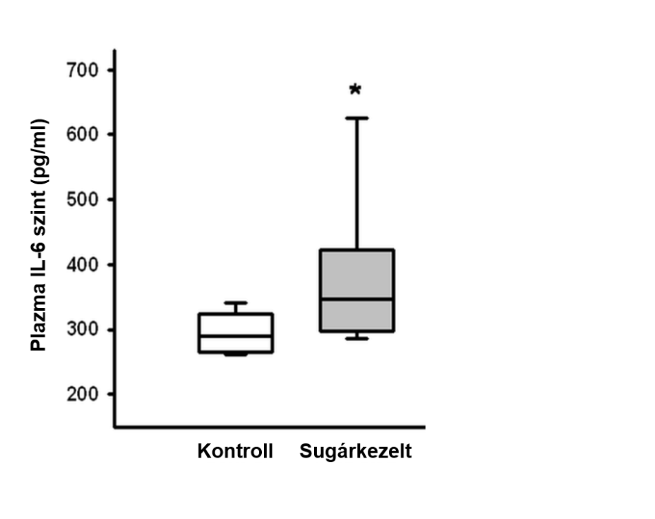

2. ábra. Plazma interleukin 6 változás hippokampusz besugárzás után. Medián értékeket és a 25. és 75. percentiliseket ábrázoltuk. *p<0.05 a kontroll csoporthoz viszonyított szignifikáns emelkedést jelöli.

A plazma IL-1β esetében nem találtunk különbséget a csoportok között (kontroll: M:126.5; p25:119.8; p75:129.9; sugárkezelt: M:122.3; p25:116.7; p75:143.8; 3. ábra).

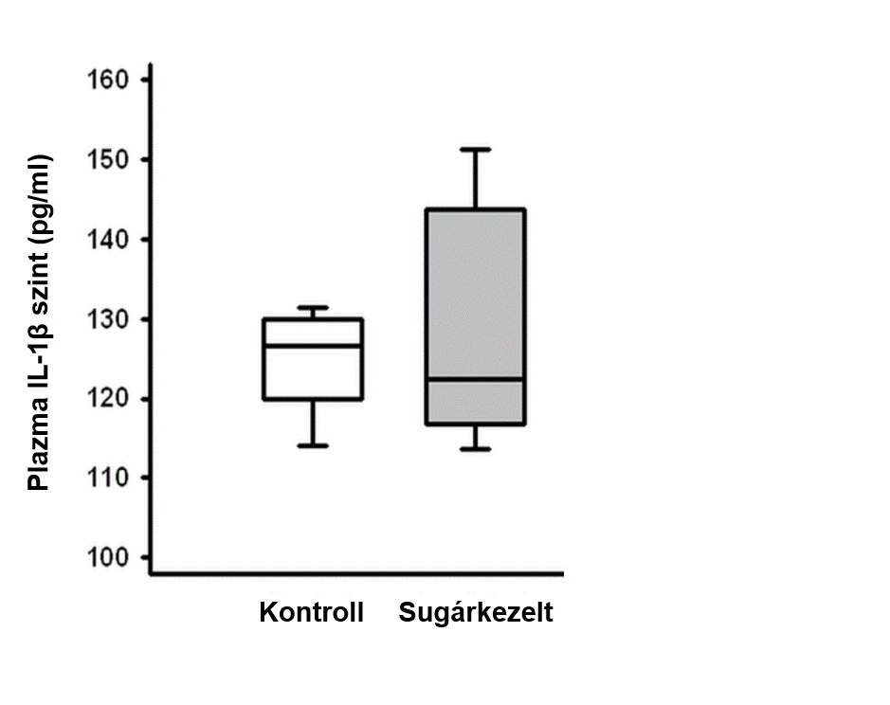

3. ábra. Plazma interleukin 1-beta szintek hippokampusz besugárzás után. Medián értékeket és a 25. és 75. percentiliseket ábrázoltuk.

Az IL-10 plazma szintje szignifikánsan magasabb volt a sugárkezelést követően (M:90.7; p25:82.6; p75:102.1; 4. ábra), mint a sugárkezelést nem kapott csoportban (M:4.1; p25:1.2; p75:5.04).

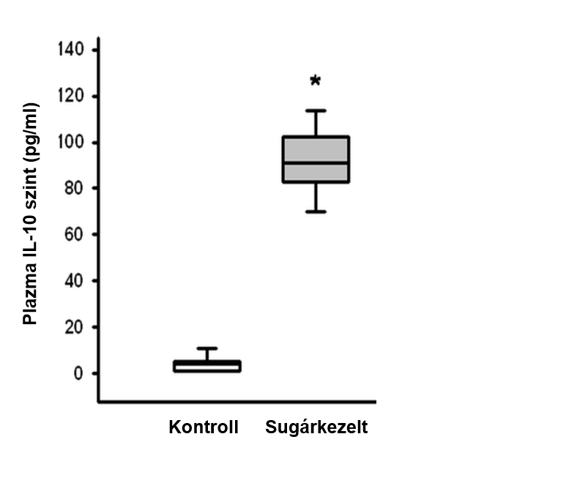

4. ábra. Plazma interleukin 10 változások hippokampusz besugárzás után. Medián értékeket és a 25 és 75 percentiliseket ábrázoltuk. *p<0.05 a kontroll csoporthoz viszonyított szignifikáns emelkedést jelöli.

Agyi sugárkezelés késői hatásai

Kísérleteink során a hippokampusz-besugárzás késői következményeit vizsgáltuk 4 hónappal a sugárkezelést követően. A nekrózis jeleit, makrofág denzitást és reaktív gliózist értékeltük a 40 Gy dózisú sugárkezelésnek kitett agyi régiókban. Besugárzás után mérsékelt nekrózist tapasztaltunk, mely kiterjedt a szürke és fehér állományra is (5. ábra). A habos makrofágok jelenléte (6. ábra), és a reaktív asztrogliózis mértéke (7. ábra) is szignifikánsan megemelkedett a sugárkezelt csoportban, a kontroll csoporthoz képest.

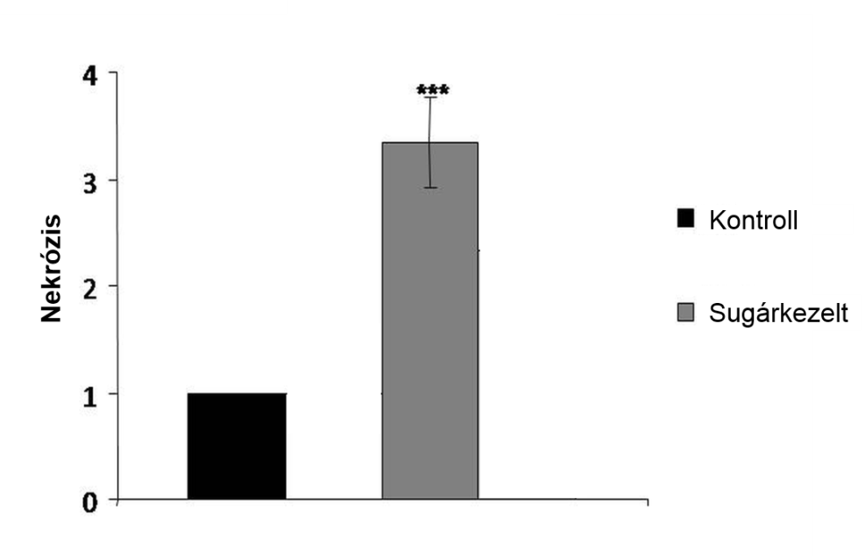

5. ábra. Nekrózis mértéke 120 nappal a sugárkezelés után. Az ábrákon az átlag ± S.E.M. értékeket ábrázoltuk. ***p<0.001 a kontroll csoporthoz viszonyított szignifikáns emelkedést jelöli.

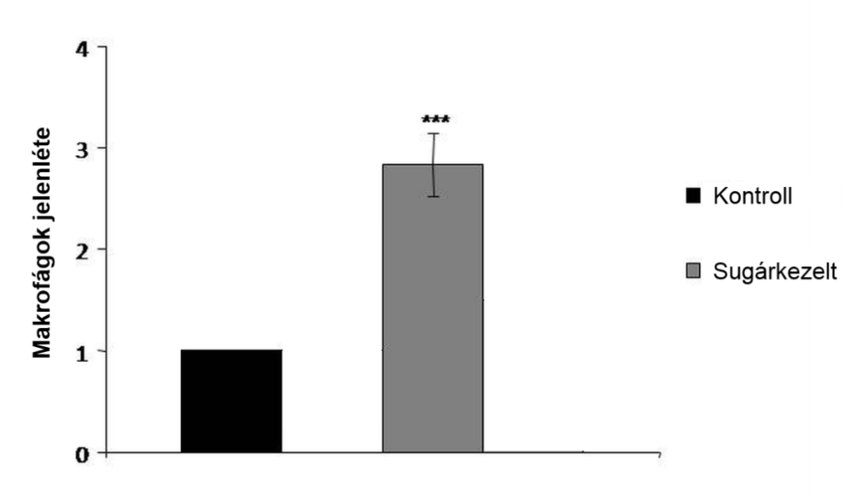

6. ábra. A makrofágok jelenléte 120 nappal a sugárkezelés után. Az ábrákon az átlag ± S.E.M. értékeket ábrázoltuk. ***p<0.001 a kontroll csoporthoz viszonyított szignifikáns emelkedést jelöli.

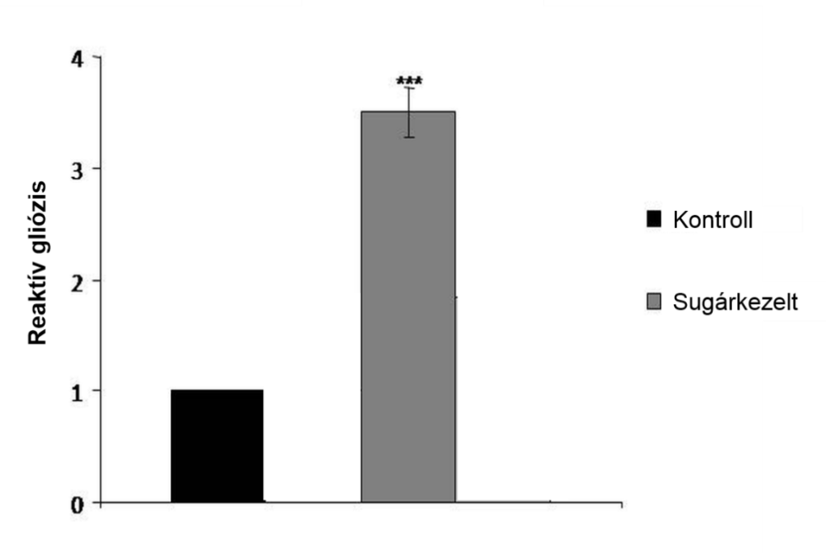

7. ábra. Reaktív gliózis mértéke 120 nappal a sugárkezelés után. Az ábrákon az átlag ± S.E.M. értékeket ábrázoltuk. ***p<0.001 a kontroll csoporthoz viszonyított szignifikáns emelkedést jelöli.

ÖSSZEFOGLALÁS

Rágcsálókkal végzett kísérleteink során sikerült kifejlesztenünk egy olyan speciális, részleges agyi besugárzási technikát, mely jól definiálva csak az egyik félteke hippokampusz és a corpus callosum területét érinti, hasonlóan a humán gyógyászatban alkalmazott agyi sugárterápiához [30]. A kísérletes elrendezés és a pro-, és anti-inflammatórikus citokinek kiválasztása a központi idegrendszeri akut gyulladásos reakciók során betöltött kulcsfontosságú szerepük alapján történt [31-32]. Számtalan tanulmány leírta, hogy a TNF-α és IL-1β gének overexpressziója összefüggésben állhat az agyi sugárkezelésre bekövetkező molekuláris válaszokkal [8, 10, 33]. *Vice versa*, azt is kimutatták, hogy a perifériás TNF-α termelődés káros szerepet játszik az idegi túlélésben, vagy a hippokampuszban zajló differenciációban [22, 34-35], habár a hippokampusz besugárzás perifériás biokémiai következményeit korábban nem vizsgálták.

A kísérleti elrendezés lehetővé tette, hogy különbséget tegyünk az agyi sugárkezelés direkt, helyi és a távoli (abszkópális), perifériás hatásai között. Mi figyeltük meg először, hogy 3 órával az agyi sugárkezelést követően, a gyulladásos citokinek szintje szignifikánsan megemelkedik a perifériás keringésben, mely következtében egyes távoli szervekben is tapasztaltunk elváltozásokat, mint például a máj homeosztázisban, ahol jelentős eltéréseket mutattunk ki [36]. Ezt a jelenséget azzal magyarázhatjuk, hogy az irradiáció után egy szignifikáns, lokális pro-inflammatórikus válasz aktiválódik az agyban, aminek következtében a vér-agy gát ideiglenesen megnyílik, és az aktivált gyulladásos mediátorok (például, a vizsgálatunkban periférián detektált citokinek) a keringésbe kerültek.

Az IL-6 egy multifunkcionális gyulladást okozó citokin, melynek szerepe van az egésztest besugárzás utáni gyulladásos válaszok közvetítésében [37], és néhány tanulmány szerint a megemelkedett IL-6 fehérje expressziója lehet a felelős a sugárzás-indukálta gyulladásért az agyban [33, 38-39]. Ezen kívül, arról is beszámoltak, hogy az egésztest besugárzásnak kitett rágcsálókban szelektíven aktiválódott az NF-κB, és ennek következtében megemelkedett a TNF-α, IL-1α, IL-1β és IL-6 mRNS expressziója nyirokszövetben [40].

A gyulladást okozó mediátorok megemelkedése befolyásolhatja az IL-10 emelkedését, mely alulszabályozza a TNF-α aktivitását, gátolja a hosszú idejű IL-6 produkciót [15-16], blokkolja az NF-κB aktivitást és közrejátszik a JAK-STAT szignalizációs útvonal szabályozásában; ezért gyulladásgátló citokinnek minősül agyi sugárreakció esetén [41]. Az akut mellékhatások molekuláris pathomechanizmusa nem áll közvetlen összefüggésben a késői hatásokkal, melyek egy része azonban visszavezethető az endotélsejt apoptózis indukcióra, és következményes mikrokeringési zavarokra, valamint a neuronok homeosztázisát fenntartó gliális elemek károsodására. Az idegsejtek közül a hippokampusz területén található neurogenezisben szerepet játszó neuroprogenitor őssejtek a legérzékenyebbek. [42-43].

A hippokampusz az agy legfőbb területe, mely kritikus szereppel bír a tanulás és memória folyamatok során [44], és számtalan adat bizonyítja, hogy a sugárkezelés ezekben a funkciókban károsodást okoz [28, 45-46]. A hippokampuszon belül, a Gyrus Dentatus (GD) az a régió, amely a legérzékenyebb az irradiációra [47]. Szövettani elváltozások korábbi vizsgálata ahhoz a felfedezéshez vezetett, miszerint az agyi sugárkezelés módosította a GD szemcsés sejtjeinek dendritjeit, valamint idő-függően a CA1 régió piramis sejtjeinek bazális dendritjeit is [48]. A kísérleteink során az adott dózissal besugárzott agyterületen 4 hónappal az irradiáció után nemcsak a hippokampusz szövetében, hanem az előírt dózissal ellátott teljes térfogatban szignifikáns patológiai eltéréseket detektáltuk. A patológiás zavarok, úgy, mint a vaszkuláris károsodás és a demyelinizáció az irradiáció késői következményei, ami szövettani vizsgálatokkal feltárható [49, 50].

Sikerült kidolgoznunk egy olyan megbízható, jól reprodukálható rágcsáló modellt, mellyel fokális agyi besugárzás korai és késői hatásait, valamint esetleges sugármódosító anyagok és eltérő sugárminőségek biológiai hatásait egyaránt vizsgálhatjuk.

Támogatás

Az Európai Unió és az Európai Regionális Fejlesztési Alap által támogatott ELI-ALPS projekt (GINOP-2.3.6-15-2015-00001); valamint a Laserlab-Europe, melyet az Európai Unió Horizon 2020 Kutatási és Innovációs programja (654148) támogat.

IRODALOM

1. Kalifa C, Grill J: The therapy of infantile malignant brain tumors: current status. *J Neurooncol* 2005;75:279-285.
2. Khuntia D, Tome WA, Mehta MP: Radiation technique in neuro-oncology. *Neurotherapeutics* 2009;6:487-499.
3. Kirste S, Treier M, Wehrle SJ, Becker G, Abdel-Tawab M, Gerbeth K, Hug MJ, Lubrich B, Grosu AL, Momm F: Boswellia serrata acts on cerebral edema in patients irradiated for brain tumors: a prospective, randomized, placebo-controlled, double-blind pilot trial. *Cancer* 2011;117:3788-3795.
4. Liu Y, Xiao S, Liu J, Zhou H, Liu Z, Xin Y, Suo WZ: An experimental study of acute radiation-induced cognitive dysfunction in a young rat model. *AJNR Am J Neuroradiol* 2010;31:383-387.
5. Denham JW, Hauer-Jensen M: The radiotherapeutic injury - a complex 'wound'. Radiother *Oncol* 2002;63:129-145.
6. Botchkina GI, Meistrell ME 3rd, Botchkina IL, Tracey KJ: Expression of TNF and TNF receptors (p55 and p75) in the rat brain after focal cerebral ischemia. *Mol Med* 1997;3:765-781.
7. Daigle JL, Hong JH, Chiang CS, McBride WH: The role of tumor necrosis factor signaling pathways in the response of murine brain to irradiation. *Cancer Res* 2001;61:8859-8865.
8. Gaber MW, Sabek OM, Fukatsu K, Wilcox HG, Kiani MF, Merchant TE: Differences in ICAM-1 and TNF-alpha expression between large single fraction and fractionated irradiation in mouse brain. *Int J Radiat Biol* 2003;79:359-366.
9. Han SK, Song JY, Yun YS, Yi SY: Effect of gamma radiation on cytokine expression and cytokine receptor mediated STAT activation. *Int J Radiat Biol* 2006;82:686-697.
10. Hong JH, Chiang CS, Campbell IL, Sun JR, Withers HR, McBride WH: Induction of acute phase gene expression by brain irradiation. *Int J Radiat Oncol Biol Phys* 1995;33:619-626.
11. McBride WH, Chiang CS, Hong JH, Withers HR: Molecular and cellular responses of the brain to radiotherapy. In: Khayat D and Hortobagyi G, editors, *Current Clinical Topics in Cancer Chemotherapy*. Cambridge, MA: Blackwell Science Inc; 1997. p. 91-101.
12. Meistrell ME 3rd, Botchkina GI, Wang H, Di Santo E, Cockroft KM, Bloom O, Vishnubhakat JM, Ghezzi P, Tracey KJ: Tumor necrosis factor is a brain damaging cytokine in cerebral ischemia. *Shock* 1997;8:341-348.
13. Mohanty S, Dey PK, Sharma HS, Singh S, Chansouria JPN, Olsson Y: Role of histamine in traumatic brain edema. An experimental study in the rat. *J Neurol Sci* 1989;90:87-97.
14. Shimada R, Nakao K, Furutani R, Kibayashi K: A rat model of changes in dural mast cells and brain histamine receptor H3 expression following traumatic brain injury. *J Clin Neurosci* 2012;19:447-451.
15. Huaux F, Arras M, Vink A, Renauld JC, Lison D: Soluble tumor necrosis factor (TNF) receptors p55 and p75 and interleukin-10 downregulate TNF-alpha activity during the lung response to silica particles in NMRI mice. *Am J Respir Cell Mol Biol* 1999;21:137-145.
16. Marshall JS, Leal-Berumen I, Nielsen L, Glibetic M, Jordana M: Interleukin (IL)-10 inhibits long-term IL-6 production but not preformed mediator release from rat peritoneal mast cells. *J Clin Invest* 1996;97:1122-1128.
17. Daigle JL, Hong JH, Chiang CS, McBride WH: The role of tumor necrosis factor signaling pathways in the response of murine brain to irradiation. *Cancer Res* 2001;61:8859-8865.
18. Ansari R, Gaber MW, Wang B, Pattillo CB, Miyamoto C, Kiani MF: Anti-TNFA (TNF-alpha) treatment abrogates radiation-induced changes in vascular density and tissue oxygenation. *Radiat Res* 2007;167:80–86.
19. Belka C, Budach W, Kortmann RD, Bamberg M: Radiation-induced CNS toxicity– molecular and cellular mechanisms. *Br J Cancer* 2001;85:1233–1239.
20. Li YQ, Chen P, Haimovitz-Friedman A, Reilly RM, Wong CS: Endothelial apoptosis initiates acute blood-brain barrier disruption after ionizing radiation. *Cancer Res* 2003;63:5950–5956.
21. Monje ML, Mizumatsu S, Fike JR, Palmer TD: Irradiation induces neural precursorcell dysfunction. *Nat Med* 2002;8:955–962.
22. Monje ML, Toda H, Palmer TD: Inflammatory blockade restores adult hippocampal neurogenesis. *Science* 2003;302:1760–1765.
23. Tofilon PJ, Fike JR: The radioresponse of the central nervous system: a dynamic process. *Radiat Res* 2000;153:357–370.
24. Zhao W, Robbins ME: Inflammation and chronic oxidative stress in radiation-induced late normal tissue injury: therapeutic implications. *Curr Med Chem* 2009;16:130–143.
25. Abayomi OK: Pathogenesis of irradiation-induced cognitive dysfunction. *Acta Oncol* 1996;35:659–663.
26. Abayomi OK: Pathogenesis of cognitive decline following therapeutic irradiation for head and neck tumors. *Acta Oncol* 2002;41:346–351.
27. Roman DD, Sperduto PW: Neuropsychological effects of cranial radiation: current knowledge and future directions. *Int J Radiat Oncol Biol Phys* 1995;31:983–998.
28. Rola R, Raber J, Rizk A, Otsuka S, Van den Berg SR, Morhardt DR, Fike JR: Radiationinduced impairment of hippocampal neurogenesis is associated with cognitive deficits in young mice. *Exp Neurol* 2004;188:316–330.
29. Hideghéty K, Plangár I, Mán I, Fekete G, Nagy Z, Volford G, Tőkés T, Szabó E, Szabó Z, Brinyiczki K, Mózes P, Németh I: Development of a small-animal focal brain irradiation model to study radiation injury and radiation-injury modifiers. *Int J Radiat Biol* 2013;89:645-655.
30. Kalm M, Karlsson N, Nilsson MK, Blomgren K: Loss of hippocampal neurogenesis, increased novelty-induced activity, decreased home cage activity, and impaired reversal learning one year irradiation of the young mouse brain. *Exp Neurol* 2013:247:402–409.
31. Dinarello CA: Biologic basis for interleukin-1 in disease. *Blood* 1996;87:2095-2147.
32. Locksley RM, Killeen N, Lenardo MJ: The TNF and TNF receptor superfamilies: Integrating mammalian biology. *Cell* 2001;104:487-501.
33. Marquette C, Linard C, Galonnier M, Van Uye A, Mathieu J, Gourmelon P, Clarençon D: IL-1β, TNF-α and IL-6 induction in the rat brain after partial-body irradiation: Role of vagal afferents. *Int J Radiat Biol* 2003;79:777-785.
34. Liu YP, Lin HI, Tzeng SF: Tumor necrosis factor-alpha and interleukin-18 modulate neuronal cell fate in embryonic neural progenitor culture. *Brain Res* 2005;1054:152-158.
35. Vezzani A, Moneta D, Richichi C, Aliprandi M, Burrows SJ, Ravizza T, Perego C, De Simoni MG: Functional role of inflammatory cytokines and antiinflammatory molecules in seizures and epileptogenesis. *Epilepsia* 2002;43:30-35.
36. Tőkés T, Varga G, Garab D, Nagy Z, Fekete G, Tuboly E, Plangár I, Mán I, Szabó RE, Szabó Z, Volford G, Ghyczy M, Kaszaki J, Boros M, Hideghéty K: Peripheral inflammatory activation after hippocampus irradiation in the rat. *Int J Radiat Biol* 2014;90:1-6.
37. Kishimoto T: Interleukin-6: From basic science to medicine – 40 years in immunology. *Annu Rev Immunol* 2005;23:1-21.
38. Linard C, Ropenga A, Vozenin-Brotons MC, Chapel A, Mathe D: Abdominal irradiation increases inflammatory cytokine expression and activates NF-kappa B in rat ileal muscularis layer. *Am J Physiol Gastrointest Liver Physiol* 2003;285:G556-G565.
39. Linard C, Marquette C, Mathieu J, Pennequin A, Clarençon D, Mathé D: Acute induction of inflammatory cytokine expression after gamma-irradiation in the rat: Effect of an NF-kappaB inhibitor. *Int J Radiat Oncol Biol Phys* 2004;58:427-434.
40. Zhou D, Yu T, Chen G, Brown SA, Yu Z, Mattson MP, Thompson JS: Effects of NF-κB1 (p50) targeted gene disruption on ionizing radiation-induced NF-κB activation and TNF-α, IL-1α, IL-1β and IL-6 mRNA expression *in vivo. Int J Radiat Biol* 2001;77:763-772.
41. Ward JL, Harting MT, Cox CS Jr, Mercer DW: Effects of ketamine on endotoxin and traumatic brain injury induced cytokine production in the rat. *J Trauma* 2011;70:1471-1479.
42. Monje ML, Palmer T: Radiation injury and neurogenesis. *Curr Opin Neurol* 2003;16:129-134.
43. Zhao C, Deng W, Gage FH: Mechanisms and functional implications of adult neurogenesis. *Cell* 2008;132:645-660.
44. Izquierdo I, Medina JH: Memory formation: The sequence of biochemical events in the hippocampus and its connection to activity in other brain structures. *Neurobiol Learn Mem* 1997;68:285-316.
45. Raber J: Unitended effects of cranial irradiation on cognitive function. *Toxicol Pathol* 2010;38:198-202.
46. Yazlovitskaya EM, Edwards E, Thotala D, Fu A, Osusky KL, Whetsell WO Jr, Boone B, Shinohara ET, Hallahan DE: Lithium treatment prevents neurocognitive deficit resulting from cranial irradiation. *Cancer Res* 2006;66:11179-11186.
47. Monje M: Cranial radiation therapy and damage to hippocampal neurogenesis. *Dev Disabil Res Rev* 2008;14:238-242.
48. Chakraborti A, Allen A, Allen B, Rosi S, Fike JR: Cranial irradiation alters dendritic spine density and morphology in the hippocampus. *PLoS One* 2012;7:e40844.
49. Brown WR, Thore CR, Moody DM, Robbins ME, Wheeler KT: Vascular damage after fractionated whole-brain irradiation in rats. *Radiat Res* 2005;164:662-668.
50. Plangár I, Szabó ER, Tőkés T, Mán I, Brinyiczki K, Fekete G, Németh I, Ghyczy M, Boros M, Hideghéty K: Radio-neuroprotective effect of L-alpha-glycerylphosphorylcholine (GPC) in an experimental rat model. *J Neurooncol.* 2014;119:253-261.